Школа - это маленькая часть общества, которая включает много людей: родителей, педагогов, учащихся, и от каждого зависит, каким это общество будет.

Безопасность в школе,  прежде всего, зависит от взрослых, ведь именно они  своими поступками  и отношением к жизни учат детей, какими им быть.

Воспитывая своего ребенка, родители должны сформировать у него позитивное отношение к жизни, умение уважать мнение и чувства других, умение прощать, разумно разрешать конфликты, договариваться, быть добрым, дружелюбным, отзывчивым.

Педагоги должны культивировать добрые отношения между детьми, стараться разрешать конфликтные ситуации путем объяснений и договоренностей. Строить дружеские отношения со своими коллегами, родителями, детьми.

Безопасность в школе - это уверенность, спокойствие, отсутствие страха за свою жизнь, знание того, что никто не останется безучастным к твоим проблемам. Это хороший микроклимат в школьном коллективе, взаимопонимание между взрослыми и детьми.

**Правовые основы**

**Школьной службы примирения**

В своей деятельности ШСП руководствуется федеральными законами: «Об образовании», «Об основных гарантиях прав ребенка в Российской Федерации», «Об основах системы профилактики безнадзорности и правонарушениях»; локальными актами школы: устав, положение о службе примирения.

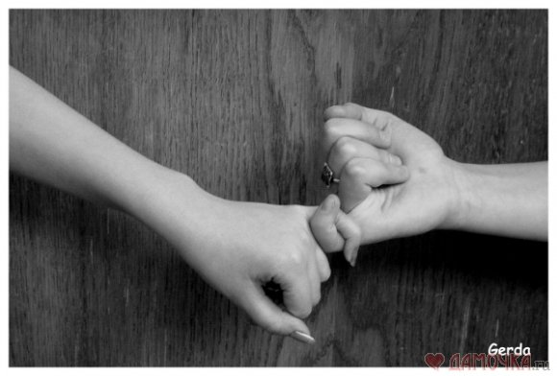

**СЛУЖБА ПРИМИРЕНИЯ НАЙДЁТ КОНФЛИКТАМ РАЗРЕШЕНИЕ!!!**

**КОУ «НШДС №76»**

**Контактная информация:**

Директор: Лобченко Мария Владимировна

тел.57-38-10

Заместитель директора по учебной работе: Егорова Елена Александровна

тел.55-33-15

Составитель: Сачкова Татьяна Васильевна, социальный педагог

**Школьная Служба Примирения**

**КОУ «НШДС №76» г.Омска**



**ШСП -** это форма социально-психологической помощи всем участникам образовательного процесса в конфликтах, тяжелых жизненных ситуациях, случаях правонарушений обучающихся.

**Цель ШСП:** Содействие профилактике правонарушений и социальной реабилитации участников конфликтной ситуации.

**Задачи ШСП:**

* Проведение примирительных

программ по возникающим

конфликтам в школьной жизни.

* Научить детей общаться друг с другом и окружающими.
* Популяризировать деятельность

ШСП среди педагогов и родителей.

**Зачем нужна школьная служба примирения?**

ШСП создается для того, чтобы превратить школу в безопасное, комфортное  пространство для всех участников образовательного процесса (учеников,  учителей, родителей и т.д.).

ШСП необходима для мирного решения проблем, снижения уровня насилия в школе и сохранения добрых отношений.

**Зачем ШСП нужна родителям?**

ШСП позволяет разрешать конфликт, выявляя его причину и движущую силу, предотвращать конфликты, оберегать детей и подростков от агрессивного, порой отвергающего воздействия окружающей среды, корректировать поведение тех, кто уже оступился. Кроме того,  ШСП – это инструмент помощи в разрешении конфликтов между детьми-школьниками, между детьми и взрослыми.

**Зачем ШСП нужна детям?**

В процессе примирения каждый участник, как ребенок, так и [взрослый](http://www.psydisk.ru/dvd/7day/), как обидчик, так и «жертва», может рассчитывать на то, что будет выслушан, услышан, его постараются понять, он сможет высказать свою позицию и видение ситуации, а также может предложить свою альтернативу разрешения конфликта. Такое общение в доверительной, уважительной обстановке, создает необходимое чувство безопасности, где  может создаваться разрешение спора, где стороны могут прийти к соглашению, которое, скорее всего, будут склонны реализовывать, так как непосредственно участвовали в его создании.

Конфликт в школе, как и в обществе, неизбежен, это одно из условий развития мира. Но надо учиться решать его мирным путем. Можно разрешать споры и конфликты, не доводя их до более тяжких последствий.

Служба примирения в школе необходима для того, чтобы дети умели сами выходить из трудной ситуации, нужно, чтобы им дали возможность на равных участвовать в разрешении конфликтов, прислушивались к их мнению.



**Миссия  
Школьной службы примирения**

* + - Создается альтернативный путь разрешения конфликтов
    - Конфликт превращается в конструктивный процесс
    - Улучшаются взаимоотношения среди детей и взрослых
    - Развивается чувство ответственности за свой выбор и решения

**Условия, при которых конфликтная ситуация может быть рассмотрена школьной службой примирения:**

1) Стороны признают свое участие в конфликте или криминальной ситуации (но не обязательно признают свою неправоту) и стремятся ее разрешить.

2) Стороны не употребляют наркотические вещества и психически здоровы (поскольку в противном случае они не могут брать на себя ответственность за свои поступки).

3) Желательно, чтобы информация о ситуации не передавалась (и на время рассмотрения службой не будет передана) в другие структуры (педсовет, совет профилактики, обсуждение на классном часе и т.п.).